

I Notion d'équation

Une expression comme 16 + 10 = 17 (voir la leçon calcul littéral) est aussi appelée une équation
Une équation est une égalité dans laquelle un nombre est remplacé par une lettre.

En testant cette équation avec différents nombres, on a trouvé que l'égalité est vraie pour  = 10. En conséquence, le nombre 10 s'appelle une solution de l'équation.
Résoudre une équation, c'est trouver toutes les solutions

II Résoudre une équation

- Trouver un nombre inconnu à l'aide d'un schéma d'opérations.

L'équation  + 2 = –7 peut se traduire par le schéma suivant
+2
–2

 –7 Et en partant de –7, on fait l'opération contraire de +2 pour retrouver . Donc –7 –2 =  donc la solution est –9

De même pour l'équation –3 +  = 18 ou  – 3 = 18
–3
+3

- 18 En partant de 18, on fait l'opération contraire de –3
la solution est  = 18 + 3 = 21

De même pour l'équation 28 = 77 ou  × 28 = 77
×28
:28
En partant de 77, on fait l'opération contraire de ×28
- 77 la solution est  = 77:28 = = = ou 2,75

De même pour l'équation = –5
:7
×7

 –5 la solution est  = –5 × 7 = –35

- En faisant des essais successifs

Dans ce problème, on ne voit pas tout de suite qu'il y a une équation.
Lors d'un match de basquet, Tom a marqué 3 fois plus de paniers que Jean. Sachant qu'à eux 2 ils ont marqué 28 paniers, quel est le nombre de paniers marqués par chacun d'eux?

On teste les différentes possibilités comme dans ce tableau

Nombre de paniers de Jean | 1 | 2 | 3 | 4 | 5 | 6 | 7 | 8 | 9
Nombre de paniers de Tom | 3 | 6 | 9 | 12 | 15 | 18 | 21 | 24 | 27
Total des paniers | 4 | 8 | 12 | 16 | 20 | 24 | 28 | 32 | 36

On peut ainsi répondre au problème: Jean a marqué 7 paniers et Tom 21 paniers.

- On peut traduire le problème par une équation.

Si on désigne par  l'un des nombres cherchés par exemple  désigne le nombre de paniers marqués par Jean. Comme Tom a marqué 3 fois plus de paniers que Jean, il a marqué 3 ×  paniers ou 3. Ensemble ils ont marqué  + 3 paniers on a donc l'équation suivante

 + 3 = 28 soit 4 = 28
×4
:4

 28 La solution de l'équation est  = 28:4 = 7

On peut donc répondre que Jean a marqué 7 paniers et Tom 7 × 3 = 21 paniers.

III Problèmes

1er exemple:
Dans un triangle isocèle, l'angle au sommet mesure le triple d'un angle à la base.
Calculer chaque angle de ce triangle.

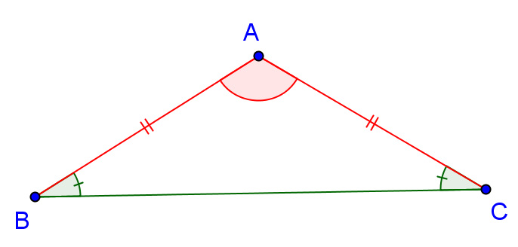
Dans un triangle isocèle, les 2 angles à la base sont égaux.
La somme des angles dans un triangle est de 180°.
Désignons par  un angle à la base.
\s\up4(d = \s\up4(d=  et \s\up4(d = 3 ×  = 3

La somme des 3 angles s'exprime par \s\up4(d + \s\up4(d + \s\up4(d = 180° ou
3 +  +  = 180°
soit 5 = 180° donc  = 180° : 5 = 36°
On en déduit que \s\up4(d = \s\up4(d = 36° et \s\up4(d= 3 × 36° =108°

2ème exemple:
On désigne un nombre entier inconnu par la lettre n. On calcule son double puis son triple et on additionne les 2 résultats.
On divise la somme obtenue par 10 et on trouve 7.
Ecrire une équation qui exprime la suite des calculs et retrouver le nombre n

En exprimant littéralement chaque étape du calcul on obtient:
Son double n × 2 = 2n
Son triple n × 3 = 3n
La somme des 2 2n + 3n
La division par 10
L'équation finale = 7.
En réduisant on obtient = 7 donc = 7 et n = 7 × 2 = 14
Le nombre cherché est 14

